1.你先要有它的运行环境，如果你电脑没有php+apache的环境的话，就安装一个，建议用PHP集成环境coreAMP，在360软件管家里面搜就行了，搜“PHP集成环境coreAMP”,按照提示安装。

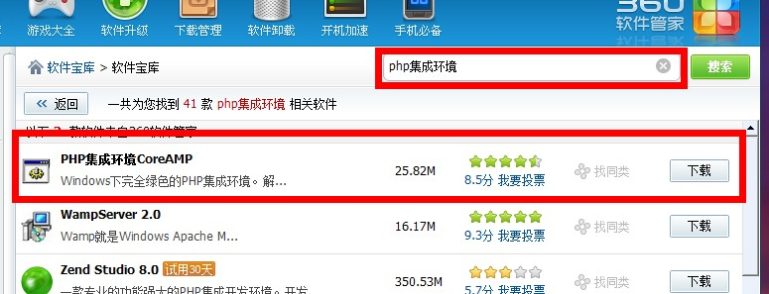

2.环境搭建好了之后就把嫖叔的那个exp的全部代码复制到记事本或者其他什么能编辑php脚本的软件中去，保存为.php格式，例如1.php。

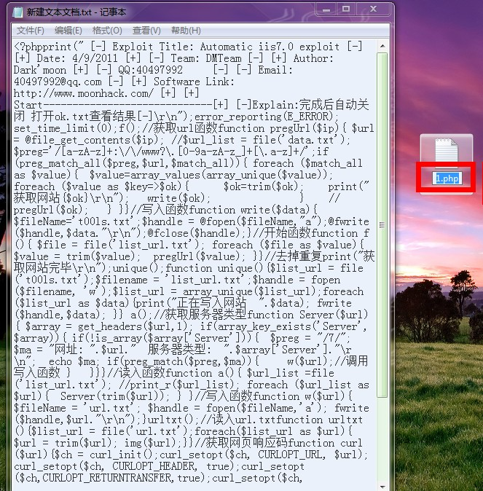

3.然后在cmd里面输入命令path看看php.exe在不在path路径里，没在的话cmd是无法执行php命令的，这样你就手动添加。

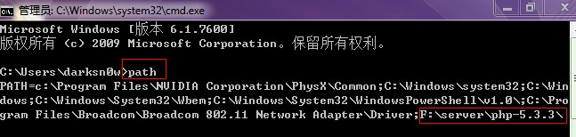

在我的电脑，右键属性，然后环境变量，然后找到path 的变量值修改，在其他的后面加上一个分号，然后是php.exe的具体路径

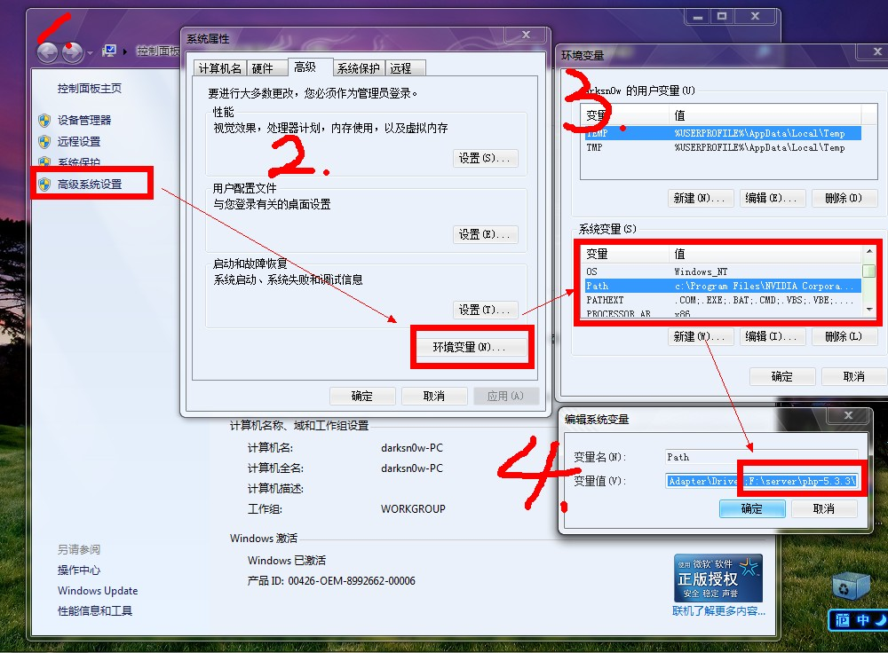

4.例如我的1.php存在了F盘根目录下，所以我就执行命令 php f:\1.php

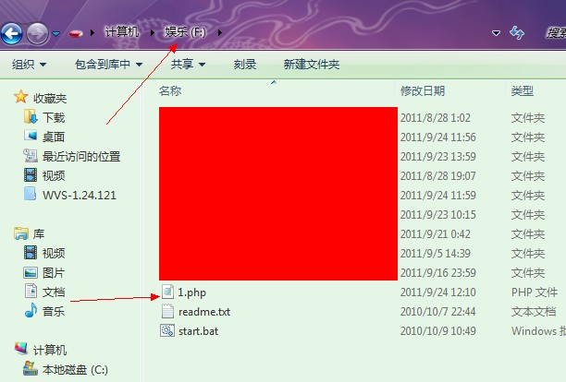

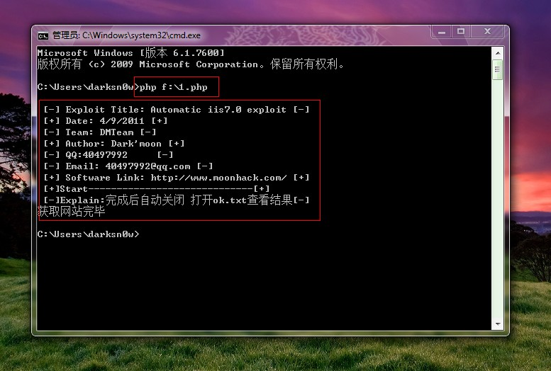

得到了下面那个红框里的字，那都是作者便携的提示什么的，接下来的你们自己研究怎么用吧，按提示进行。有不懂的地方直接留言，嫖叔来解答，哈哈哈哈哈